ЦИФРОВАЯ СХЕМОТЕХНИКА

Триггеры
В цифровой электронике существуют элементы, состояние выхода которых определяется не только значением входных переменных, но и предыдущим состоянием самого элемента, т. е. элементы с памятью. Их называют триггерами. Поскольку следующее состояние триггеров зависит от предыдущего, то их таблицу истинности называют таблицей состояний или таблицей переходов.
Простейшим из триггеров является асинхронный RS-триггер (рис. 11.8). Он имеет два входа (сбросовый R и установочный S) и два выхода (прямой Q и инверсный Q; –). Q; – может отсутствовать, т. к. значение на нем инверсно значению на Q. Активным уровнем на входах данного триггера является «1» (рис. 11.8, а). Подачей активного уровня на вход R при неактивном уровне на S выход Q сбрасывается в «0». Активный уровень на S при неактивном на R устанавливает Q в «1». При неактивных уровнях на установочных входах выход триггера сохраняет предыдущее состояние Q_{пр}. Подача активных уровней одновременно на два входа является запрещенной операцией из-за невозможности предсказания состояния выхода (Q = ?). Существуют асинхронные
RS-триггеры с активным «0» на входах, что в обозначении триггера символизируют дополнительные знаки инверсии над входами (R; –и S; – на рис. 11.8, б).
RS-триггеры могут выпускаться в интегральном исполнении или собираться на элементах «ИЛИ-НЕ» или «И-НЕ». На рис. 11.9, а показан RS-триггер на элементах «2ИЛИ-НЕ» с активной «1», действующий аналогично триггеру на рис. 11.8, а, в чем легко убедиться перебором возможных значений на входах. RS-триггер на рис. 11.9, б с активным «0» на установочных входах, выполненный на «И-НЕ», работает аналогично триггеру на рис. 11.8, б.
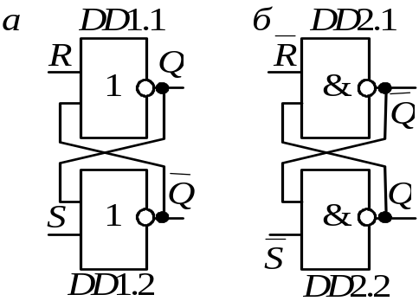
Рис. 11.9. Асинхронные RS-триггеры:
а – с активной «1»; б – с активным «0»
Такие запоминающие ячейки можно рассматривать как простейшие асинхронные триггеры, на базе которых строятся синхронные триггерные схемы.
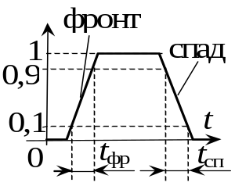
Рис. 11.10. Характеристики импульса
Триггеры можно классифицировать по различным признакам, например так, как это показано на рис. 1.6.

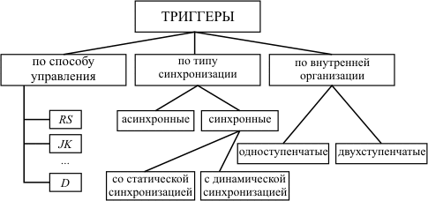
Рис. 1.6. Классификация триггерных схем

Триггер называется синхронным, если его таблица переходов хотя бы по одному управляющему входу реализуется под воздействием синхронизирующего сигнала. Рассмотрим организацию синхронного одноступенчатого триггера (рис. 1.7).
Основу синхронного одноступенчатого триггера составляет рассмотренная выше запоминающая ячейка (элементы 1, 2). Комбинационная схема преобразует управляющие сигналы триггера, а также, для некоторых типов триггеров, сигналы Q и 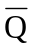 с выходов ЗЯ в сигналы S и R на входах запоминающей ячейки.
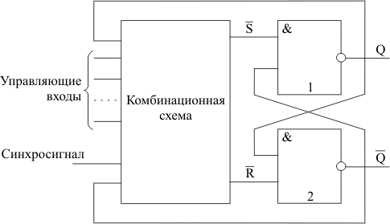
Рис. 1.7. Обобщенная схема синхронного одноступенчатого триггера

Синхросигнал C разрешает передачу на входы элементов 1 и 2 таких значений сигналов S и R, которые устанавливают ЗЯ в то или иное состояние. Неактивное значение синхросигнала обеспечивает на входах запоминающей ячейки состояние управляющих сигналов S = R = 1, что соответствует для нее режиму хранения.
Схема синхронного одноступенчатого RS-триггера приведена на рис. 1.8. Его таблица переходов представлена в табл. 1.4.

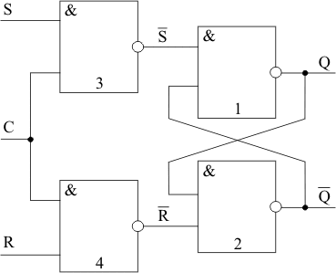
Рис. 1.8. Синхронный одноступенчатый RS-триггер

Таблица 1.4
R | S | Q(t+1) | Функция
0 | 0 | Q(t) | Хранение
0 | 1 | 1 | Установка в "1"
1 | 0 | 0 | Установка в "0"
1 | 1 | х | Запрещенная комбинация

Еще раз подчеркнем, что данная таблица переходов будет реализовываться лишь при активном уровне синхросигнала C (для данной организации это C = 1). При C = 0 выходы элементов 3 и 4 (см. рис. 1.8) будут в состоянии "1", что соответствует режиму хранения запоминающей ячейки, реализованной на элементах 1 и 2.
Представленный на рис. 1.8 триггер имеет статическую синхронизацию, при которой управляющие сигналы активизируют входы S и R запоминающей ячейки во время высокого уровня сигнала на входе синхронизации. Его условно-графическое обозначение приведено на рис. 1.9,а. Условно-графические обозначения триггеров, использующих другие типы синхронизации, приведены на рис. 1.9,б,в,г (на примере RS-триггера).
На рис. 1.9,б представлено УГО триггера со статической синхронизацией в случае, если активный уровень синхросигнала низкий. Условно-графические обозначения триггеров с динамической синхронизацией показаны на рис. 1.9,в и 1.9,г. В первом случае изменение состояния триггера под воздействием поступивших управляющих сигналов происходит только в момент переключения синхронизирующего сигнала с низкого уровня на высокий, а во втором – при переключении с высокого на низкий уровень. При постоянном значении уровня синхросигнала состояние выхода триггера с динамической синхронизацией не меняется при любых изменениях управляющих сигналов на его входах.

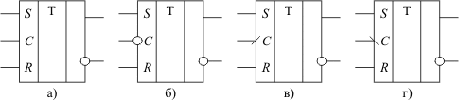
Рис. 1.9. Условно-графические обозначения RS-триггера с различной
синхронизацией:
а - статическая синхронизация; б - статическая инверсная синхронизация; в - динамическая синхронизация передним фронтом синхросигнала; г - динамическая синхронизация задним фронтом синхросигнала

Идеализированная (без учета задержек) временная диаграмма работы RS-триггеров с различными типами синхронизации приведена на рис. 1.10.

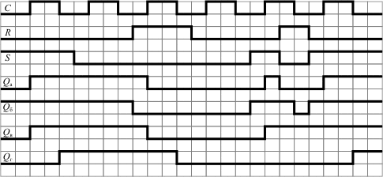
Рис. 1.10. Временная диаграмма работы RS-триггера с различными типами синхронизации:
Qа – статическая синхронизация; Qб– статическая инверсная синхронизация; Qв –динамическая синхронизация передним фронтом синхросигнала; Qг– динамическая синхронизация задним фронтом синхросигнала

Как отмечалось выше, синхронный триггер, помимо управляющих входов, воздействующих на его состояние при подаче сигнала синхронизации, может иметь входы, которые воздействуют на его состояние непосредственно. Обычно они используются для установки триггера в то или иное начальное состояние перед подачей последовательности синхросигналов. Схема синхронного RS-триггера с асинхронными входами установки в "0" и в "1" приведена на рис. 1.11, а его условно-графическое обозначение – на рис. 1.12.

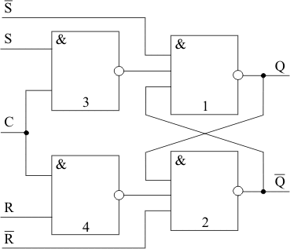
Рис. 1.11. Синхронный одноступенчатый RS-триггер с асинхронными установочными входами

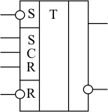
Рис. 1.12. Условно-графическое обозначение синхронного одноступенчатого RS-триггера с асинхронными установочными входами

Сигналы, поступающие по асинхронным входам S и R, подаются непосредственно на входы запоминающей ячейки, образованной элементами 1 и 2, минуя цепь, управляемую синхросигналом (элементы 1 и 2), и вызывают переключение запоминающей ячейки согласно табл. 1.3.
Триггеры некоторых типов используют значения выходного сигнала для формирования управляющих сигналов на входах запоминающей ячейки (см. рис. 1.7). Это может привести к непредсказуемой последовательности его переключений. При построении отдельных схем на основе триггеров, например, регистров сдвига, необходимо, чтобы значения выходных сигналов триггера не изменялись на то время, пока производится их запись и значения его выходных сигналов в другой триггер, но сам этот триггер должен воспринимать значения с выхода некоторой другой триггерной схемы. Эти, а также некоторые другие ситуации требуют особых подходов к организации триггера, основным из которых является создание двухступенчатых триггеров.
Двухступенчатый RS-триггер (рис. 1.13 и рис. 1.14) строится на основе двух одноступенчатых триггеров с прямой статической синхронизацией. Информация в первую ступень триггера (элемент 1) заносится во время действия высокого уровня синхросигнала. После того как синхросигнал на входе принимает низкое значение, элемент 1 переходит в режим хранения, а значение высокого сигнала на выходе инвертора 3 обеспечивает запись состояния триггера 1 в триггер 2. Идеализированная временная диаграмма работы двухступенчатого RS-триггера приведена на рис. 1.15.
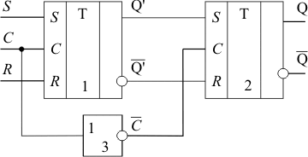
Рис. 1.13. Схема двухступенчатого RS-триггера

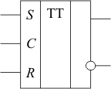
Рис. 1.14. Условно-графическое обозначение двухступенчатого RS-триггера

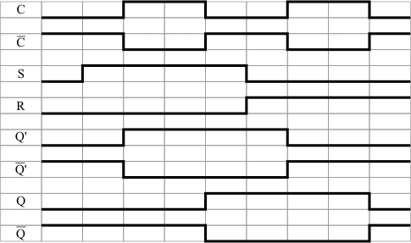
Рис. 1.15. Временная диаграмма работы двухступенчатого RS-триггера

Следует отметить, что первая ступень представляет собой одноступенчатый триггер, реализующий заданную таблицу переходов, в то время как вторая ступень – это всегда одноступенчатый синхронный RS-триггер. Например, на рис. 1.16 показана схема двухступенчатого JK-триггера.

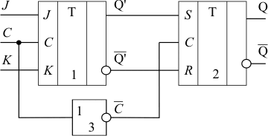
Рис. 1.16. Двухступенчатый JK-триггер
Т- триггер
Т- триггер представляет собой триггер, имеющий один вход «Т», поступление единичного сигнала на который переводит Т-триггер в состояние, противоположное его исходному состоянию (фигурально говоря, по каждому входному сигналу триггер «кувыркается», меняя своё состояние на противоположное). На рис. 1.17 приведена реализация Т-триггера на базе двухтактного RS - триггера (а) и временная диаграмма его работы (б). Имеющиеся на схеме обратные связи создают ситуацию, при которой сигналы на входах R и S стремятся перевести триггер в состояние, противоположное текущему. Поэтому при приходе очередного сигнала q_{T} триггер воспринимает имеющиеся сигналы на его входах. Выходные сигналы триггера изменяются после снятия единичного сигнала на его входе q_{T}, так как триггер двухтактный.
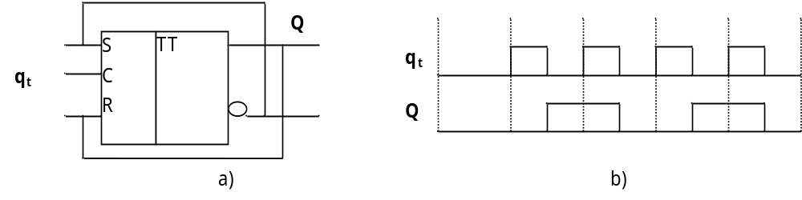
Рис. 1.17. T-триггер:
а – условно-графическое обозначение; б – временная диаграмма

Т - триггер можно рассматривать как счетчик, считающий по модулю два количество импульсов, поступающих на его вход. Действительно, если в исходном состоянии триггер находимся в «0», то при поступлении на его вход нечетного количества импульсов триггер будет находиться в «1», а при четном - в «0», что соответствует суммированию по модулю «2» количества поступающих импульсов.

Рассмотренные триггеры для переключения требовали подачи активного уровня на установочные входы. При обработке информации в электронных устройствах одни и те же сигналы часто поступают на много взаимодействующих триггеров, разброс параметров которых (быстродействие, уровни срабатывания и т. д.) не обеспечивает точного выполнения переключений. В таких случаях используют синхронизируемые (синхронные) триггеры, у которых переключение или подтверждение предыдущего состояния происходит по сигналу синхронизации, подаваемому на дополнительный С-вход (вход синхронизации (тактовый)). Среди синхронизируемых выделяют двухступенчатые, или MS-триггеры (master – хозяин, slave – раб), в которых по фронту импульса на С-входе происходит внутреннее переключение, но состояние выходов не изменяется, а по спаду на С-входе изменяются сигналы на выходах. Фронтом импульса (рис. 11.10) называется перепад от уровня напряжения, соответствующего «0», до уровня, соответствующего «1»; спадом – перепад от уровня «1» до уровня «0».
Простейшим синхронным триггером является D-триггер (delay – задержка). Обозначение и таблица истинности D-триггера, работающего по фронту импульса на С-входе, приведены на рис. 11.11 а, по спаду – на рис. 11.11, б. D-триггер имеет 2 входа (информационный D и синхровход С) и 2 выхода (прямой и инверсный). Таблицы истинности показывают, что D-триггер по фронту или спаду импульса на входе С устанавливает на выходе Q значение, которое установлено на входе D. Используют два способа обозначения работы по фронту или по спаду: треугольником и косой чертой (рис. 11.11, в).
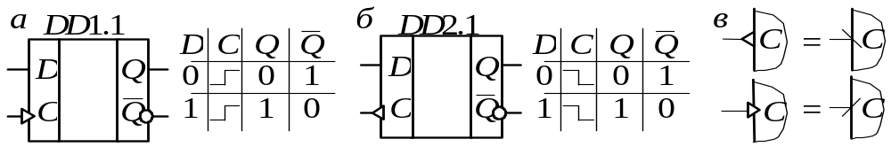
Рис. 11.11. D-триггер по фронту (а) и по спаду (б) и их таблицы переходов;
обозначения работы по фронту и по спаду (в)
Наиболее универсальным из синхронных триггеров является JK (jump – скачок, keep – держать). Обозначение и таблица переходов
JK-триггера, работающего по спаду, приведены на рис. 11.12, а, б. Этот триггер имеет 3 входа, из которых 2 информационных (J и K) и 1 синхровход C, и два выхода. У JK-триггера отсутствует запрещенная комбинация входных сигналов, т. к. при J = K = 1 по каждому спаду на входе С на выходе Q появляется инвертированное предыдущее состояние. При J = K = 0 Q сохраняет предыдущее состояние Q_{пр} по каждому спаду на С. Предыдущее состояние выхода сохраняется при любых комбинациях сигналов на входах J и K по фронту импульса на C-входе. D и JK-триггеры могут быть выполнены на логике, однако чаще используют интегральные триггеры.
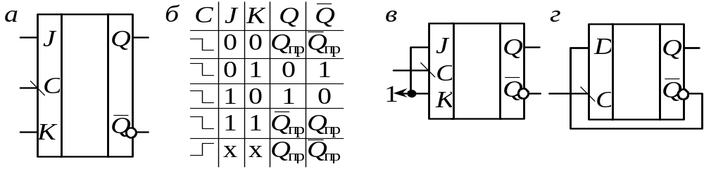
Рис. 11.12. JK-триггер: а – обозначение; б – таблица переходов; в – счетный
триггер на JK-триггере; г – счетный триггер на D-триггере
На D и JK-триггерах легко построить счетный триггер, имеющий счетный или T-вход. Каждый импульс на счетном входе переключает триггер в состояние, инверсное предыдущему. Из таблицы переходов JK-триггера (рис. 11.12, б) следует, что для организации счетного триггера достаточно выполнить условие J = K = 1, С-вход при этом становится счетным (рис. 11.12, в). Счетный триггер получается и из
D-триггера, работающего по спаду, при соединении инверсного выхода с входом D (рис. 11.12, г), т. к. после каждого спада на С-входе состояние триггера будет инвертироваться.
Все рассмотренные триггеры способны устанавливать и хранить 1 разряд двоичной информации – 1 бит.

Понятие о регистрах и счетчиках
Регистры предназначены для хранения двоичной информации. Они могут быть параллельными и сдвиговыми. В параллельных информация, установленная на информационных входах, записывается одновременно во все разряды по синхроимпульсу (фронту или спаду) на С-входе. В сдвиговых по импульсу (фронту или спаду) информация с одного информационного входа поступает в младший разряд, содержимое которого перезаписывается в следующий разряд и т. д., информация сдвигается от информационного входа к выходу. Информация самого старшего разряда выбрасывается и теряется.
Триггер является регистром на 1 бит. Чаще встречаются регистры на 8 бит (байт) или 16 бит. Схема параллельного восьмиразрядного регистра на D-триггерах изображена на рис. 11.13, на JK-триггерах – на рис. 11.14. Регистры по спаду импульса «Синхр», поступающему одновременно на объединенные С-входы всех триггеров, записывают данные, установленные на информационных входах D0÷D7. Эти данные появляются на выходах Q0÷Q7 и хранятся до прихода следующего спада синхроимпульса. Регистры хранят 8 бит, т. е. байт информации.
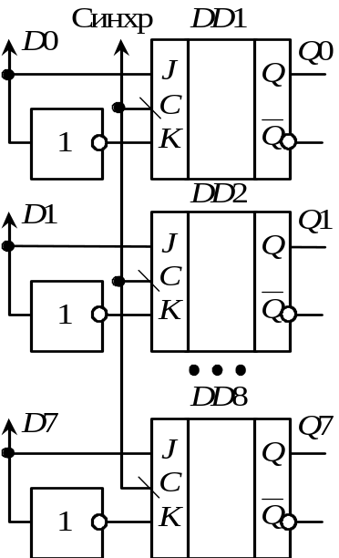
Рис. 11.14. Параллельный восьмиразрядный регистр
на JK-триггерах
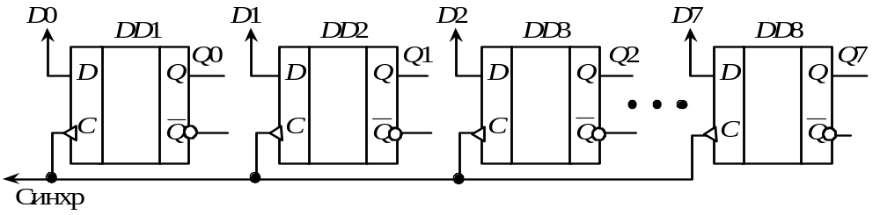
Рис. 11.13. Параллельный восьмиразрядный регистр на D-триггерах
В последовательном (сдвиговом) восьмиразрядном регистре на D-триггерах по спаду синхроимпульса на объединенных
С-входах триггеров бит данных с информационного входа D0 записывается в первый триггер DD1; информация, хранившаяся в DD1, переписывается в DD2 и т. д. (рис. 11.15). За один спад синхроимпульса информация сдвигается слева направо, поэтому регистр называют сдвиговым.
Счетчики предназначены для подсчета числа импульсов, поступающих на их входы. Счетчики бывают асинхронные и синхронные. В синхронных счетчиках все разряды изменяют свое значение одновременно с поступлением на вход импульса (фронта или спада). В асинхронных счетчиках каждый разряд устанавливается после установки предыдущего, что приводит к суммированию задержек отдельных разрядов. Поэтому асинхронные счетчики при равных условиях медленней синхронных, но синхронные счетчики сложнее. Счетчики подразделяют на реверсивные, способные как суммировать, так и вычитать импульсы, и нереверсивные. По виду представления выходной информации счетчики подразделяют на двоичные, десятичные и т. д. Счетчики могут иметь входы предварительной ненулевой установки, сброса в «0» или установки в «1».
Счетчики строятся на основе триггеров, в т. ч. счетных. Схема двоичного асинхронного двухразрядного суммирующего счетчика на D-триггерах показана на рис. 11.16, а, его временная диаграмма – на рис. 11.16, б. Счетчик построен на основе счетного триггера (рис. 11.12, г). После импульса на входе R триггеры DD1 и DD2 сбрасываются в «0», а на информационные входы D с инверсных выходов поступает 1. Спад первого импульса U_{вх} на входе DD1 переключает его выход в «1», но не влияет на старший разряд, поскольку на входе C DD2 появляется фронт импульса, а триггеры работают по спаду. Спад второго импульса U_{вх} на DD1 переключает его выход в «0», т. е. на C-входе DD2 появляется спад импульса, переключающий его в «1». Далее процесс аналогичен. Состояние выходов 2⁰ и 2¹ отражает в двоичной системе число спадов импульсов, поступивших на вход счетчика после сброса. Счетчик имеет 2 двоичных разряда и может принимать состояния 0, 1, 2 и 3 в двоичной системе. Появление четвертого импульса переводит счетчик из состояния 3 в состояние 0. Число различных состояний, которые может принимать счетчик, называется коэффициентом счета K_{сч}. У данного счетчика K_{сч} = 4.
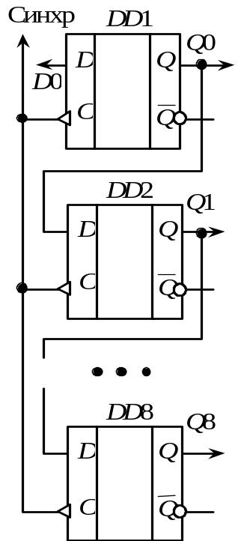
Рис. 11.15. Параллельный восьмиразрядный регистр
на D-триггерах
Двоичный асинхронный двухразрядный суммирующий счетчик можно построить на JK-триггерах, используя счетный триггер на рис. 11.12, в. Наращивание разрядности таких счетчиков обеспечивается увеличением количества триггеров. Для синхронных счетчиков увеличение разрядности не обеспечивается простым наращиванием однотипных счетных триггеров, поскольку исполнение каждого следующего разряда отличается от предыдущего.
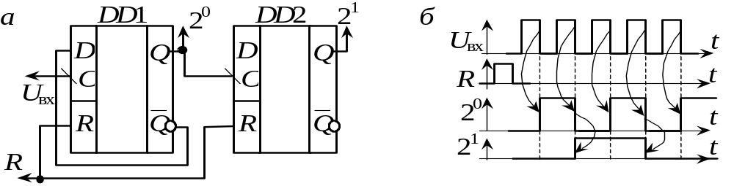
Рис. 11.16. Двоичный асинхронный двухразрядный суммирующий счетчик:
а – схема; б – временная диаграмма
Схема синхронного двухразрядного вычитающего счетчика приведена на рис. 11.17, а, диаграмма работы – на рис. 11.17, б. После импульса на входе установки S триггеры DD1 и DD2 устанавливаются в «1», поэтому на входах DD2 J = K = 0. Спад первого импульса входного напряжения U_{вх} на DD1 переключает его выход в «0», но не влияет на DD2, т. к. при J = K = 0 JK-триггер сохраняет предыдущее состояние (рис. 11.12, б). После переключения DD1 в «0» на входах триггеров J = K = 1, и спад второго импульса U_{вх} переключает выход DD1 в «1», а выход DD2 в «0». Далее процесс аналогичен. Выходы 2⁰, 2¹ счетчика в двоичной системе последовательно проходят значения 3, 2, 1, 0. Появление четвертого импульса переводит счетчик из 0 в 3. У данного счетчика K_{сч} = 4.
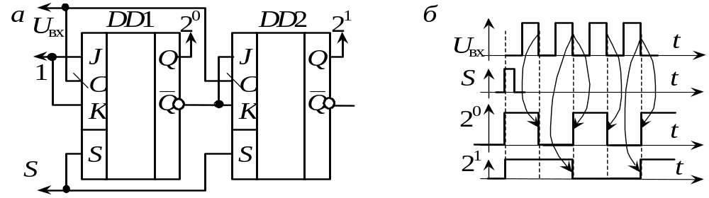
Рис. 11.17. Двоичный синхронный двухразрядный вычитающий счетчик на
JK-триггерах: а – схема; б – временная диаграмма работы
Из рис. 11.16, б и 11.17, б видно, что частота входного сигнала на выходах счетчика последовательно делится в 2 раза каждым двоичным разрядом. Поэтому счетчики называют также делителями частоты. Коэффициент деления частоты может отличаться от 2 на один разряд для счетчиков, не являющихся двоичными, или для двоичных счетчиков с дополнительными обратными связями.
Современные электронные устройства, как правило, содержат триггеры, регистры и счетчики в интегральном исполнении. Существуют универсальные параллельно-последовательные регистры, предназначенные для преобразования последовательного кода в параллельный и наоборот. Регистры используются для хранения значений при выполнении математических операций. Оперативные запоминающие устройства (ОЗУ) в вычислительной технике представляют собой набор регистров, дополненный схемами загрузки и адресации этих регистров. Емкость ОЗУ измеряют в килобайтах и мегабайтах, причем 1 кбайт = 2¹⁰ байт = 1024 байт, 1Мбайт = 2¹⁰ кбайт = 1024кбайт.
Счетчики используются для формирования временных промежутков и циклограмм в частотомерах, таймерах, часах для бытового использования и в технологических процессах. Современные вычислительные средства содержат микросхемы, неотъемлемой частью которых являются регистры и счетчики. Для управления несложными технологическими процессами в настоящее время разрабатываются устройства на основе жесткой логики, триггеров, регистров, счетчиков и других цифровых элементов средней степени интеграции.

